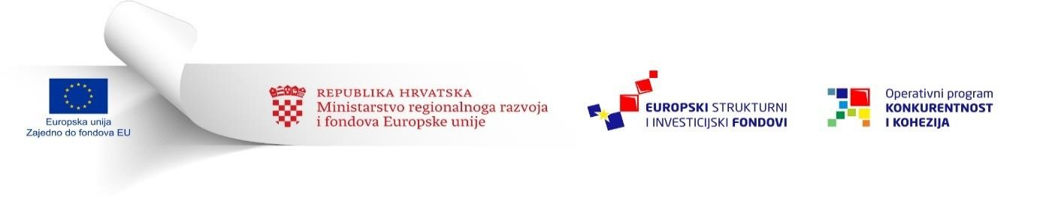

Ovaj Poziv se financira iz
Europskog fonda za regionalni razvoj

KK.08.2.1.16.0188 - Podrška razvoju poduzetništva u gradu Petrinji kroz proširenje kapaciteta poduzeća Mons Multifidus d.o.o.

IZJAVA O ISPUNJENJU UVJETA SPOSOBNOSTI

EVIDENCIJSKI BROJ NABAVE:
3-2023

PREDMET NABAVE:

Nabava orbitalnog uređaja za zavarivanje i edukacija djelatnika

Radi dokazivanja „sposobnost za obavljanje profesionalne djelatnosti“ i „ekonomska i financijska sposobnosti“ traženih u točki 3. Dokumentacije za nadmetanje dajem

I Z J A V U
kojom ja iz
(ime i prezime) (adresa stanovanja)
OIB , broj osobne iskaznice

izdane od kao ovlaštena osoba za zastupanje gospodarskog subjekta
(naziv i sjedište gospodarskog subjekta, OIB)

pod materijalnom i kaznenom odgovornošću izjavljujem:

Pravna i poslovna sposobnost:
- da je Ponuditelj upisan u sudski, obrtni, strukovni ili drugi odgovarajući registar države sjedišta ponuditelja
  - Navesti vrstu dokumenta
  - Broj rješenja

Financijska sposobnost:
- da račun Ponuditelja nije u 6 mjeseci od dana objave Poziva na internet stranici www.strukturnifondovi.hr bio blokiran više od 7 dana neprekidno, a ukupno više od 15 dana,
- da Ponuditelj u tri godine koje prethode postupku nabave ima određenu prosječnu visinu prometa najmanje u visini iznosa predložene ponude

,: / /20 . MP ZA PONUDITELJA:

(Potpis osobe ovlaštene za zastupanje gospodarskog subjekta)

